МИНОБРНАУКИ РОССИИ

Федеральное государственное бюджетное образовательное учреждение высшего образования

НИЖЕГОРОДСКИЙ ГОСУДАРСТВЕННЫЙ ТЕХНИЧЕСКИЙ

УНИВЕРСИТЕТ им. Р.Е.АЛЕКСЕЕВА

Институт радиоэлектроники и информационных технологий

Кафедра информатики и систем управления

_______________Реализация пошаговых блок-схем алгоритмов_________________

(наименование темы проекта или работы)

ОТЧЕТ

по лабораторной работе

по дисциплине

_____________Информатика и компьютерные технологии ____________

(наименование дисциплины)

РУКОВОДИТЕЛЬ:

________________ ____Шагалова П.А._ _

(подпись) (фамилия, и.о.)

СТУДЕНТ:

________________ ____Буковская П.С.__

(подпись) (фамилия, и.о.)

____________23-ВМз___

(шифр группы)

Работа защищена «___» ____________

С оценкой ________________________

ЗАДАНИЕ К ВЫПОЛНЕНИЮ ЛАБОРАТОРНОЙ РАБОТЫ № 1

РЕАЛИЗАЦИЯ ПОШАГОВЫХ БЛОК-СХЕМ АЛГОРИТМОВ

**Вариант 5**

**Задание на лабораторную работу:**

Задана строка, содержащая открывающиеся и закрывающиеся скобки. Установить, выполняется ли правило баланса скобок.

**Цель работы:**

Научиться строить блок-схемы алгоритмов, общий алгоритм, на основе которого строится блок-схема, выполняя задание по варианту. Написать код программы на языке Java.

**Ход работы:**

В ходе работы над заданием было создано два варианта алгоритма. Первый проверяет выполнено ли правило баланса скобок, если строка содержит только один тип скобок ‘()‘. Второй алгоритм учитывает разные виды скобок ‘()‘, ‘[]‘ и ‘{}‘

*Блок-схема первого алгоритма, поддерживающего только один вид скобок:*

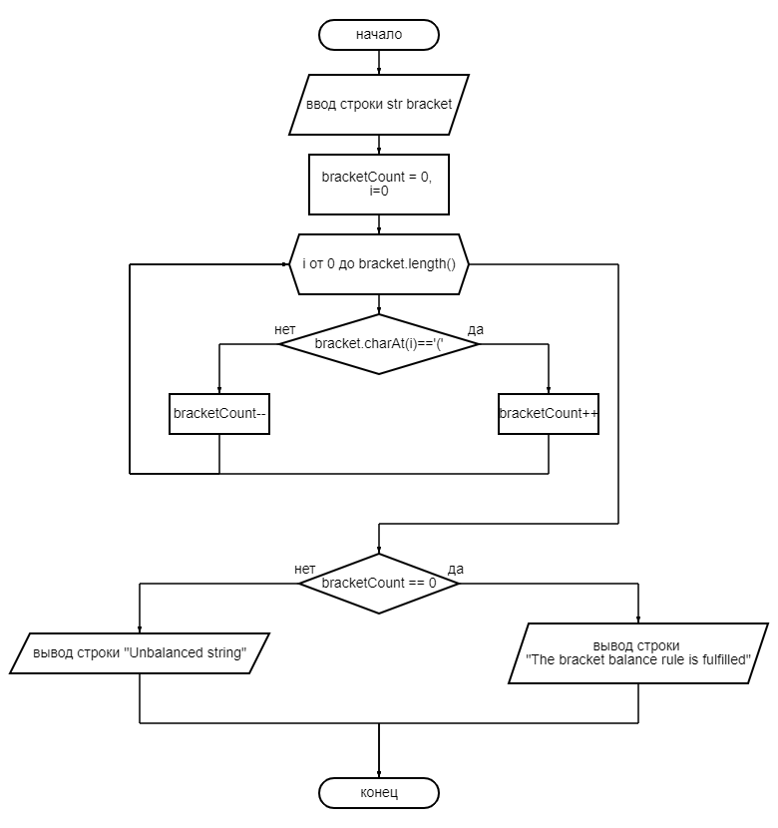

*Алгоритм:*

1. Вводим строку str bracket, состоящую из символов ‘(‘ и ‘)‘
2. Объявление и инициализация целочисленной переменной bracketCount=0 (счетчик скобок)
3. Вызываем цикл, проверяющий посимвольно строку от 0 элемента до bracket.length()
4. Идем по строке, выбирая текущий символ
5. Если текущий символ – символ открывающей скобки ‘(‘
6. ДА: увеличиваем bracketCount на 1
7. НЕТ: уменьшаем bracketCount на 1
8. Если bracketCount равен 0
9. ДА: выводим строку "The bracket balance rule is fulfilled"
10. НЕТ: выводим строку "Unbalanced string"
11. Выходим из программы

*Код программы на языке Java:*

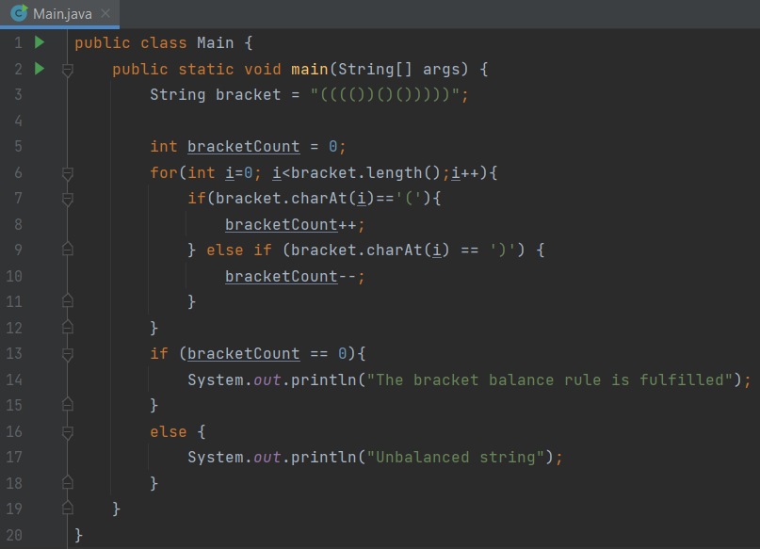

*Блок-схема второго алгоритма, поддерживающего несколько видов скобок:*

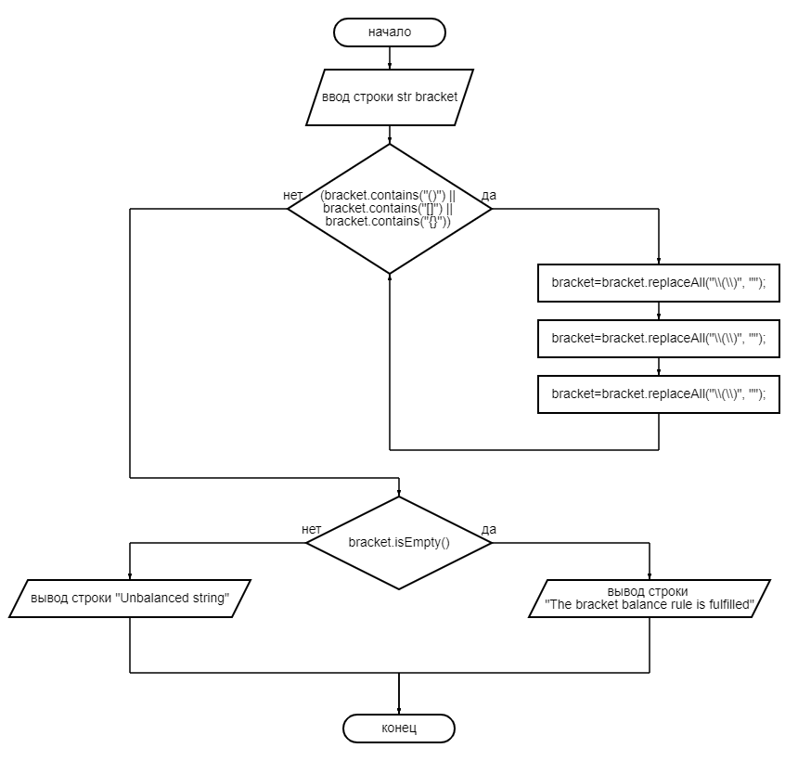

*Алгоритм:*

1. Вводим строку str bracket, состоящую из символов ‘(‘, ‘)‘, ‘ [‘, ‘]‘, ‘{‘ и ‘}‘
2. Вызываем цикл, выполняющийся пока в строке есть последовательность символов "()", "[]" или "{}"
3. Присваиваем строке str bracket символьную последовательность, с исключенными из нее регулярным выражениями "()"
4. Присваиваем строке str bracket символьную последовательность, с исключенными из нее регулярным выражениями "[]"
5. Присваиваем строке str bracket символьную последовательность, с исключенными из нее регулярным выражениями "{}"
6. Если строка bracket не содержит ни одного символа
7. ДА: выводим строку "The bracket balance rule is fulfilled"
8. НЕТ: выводим строку "Unbalanced string"
9. Выходим из программы

*Код программы на языке Java:*

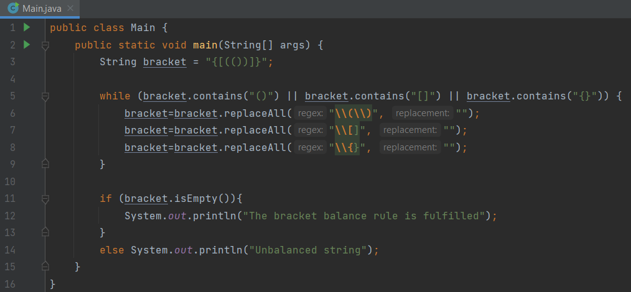

**Вывод:**

Научились строить блок-схемы алгоритмов, выполнили задание по варианту, построили общий алгоритм и написали код программы на языке Java.